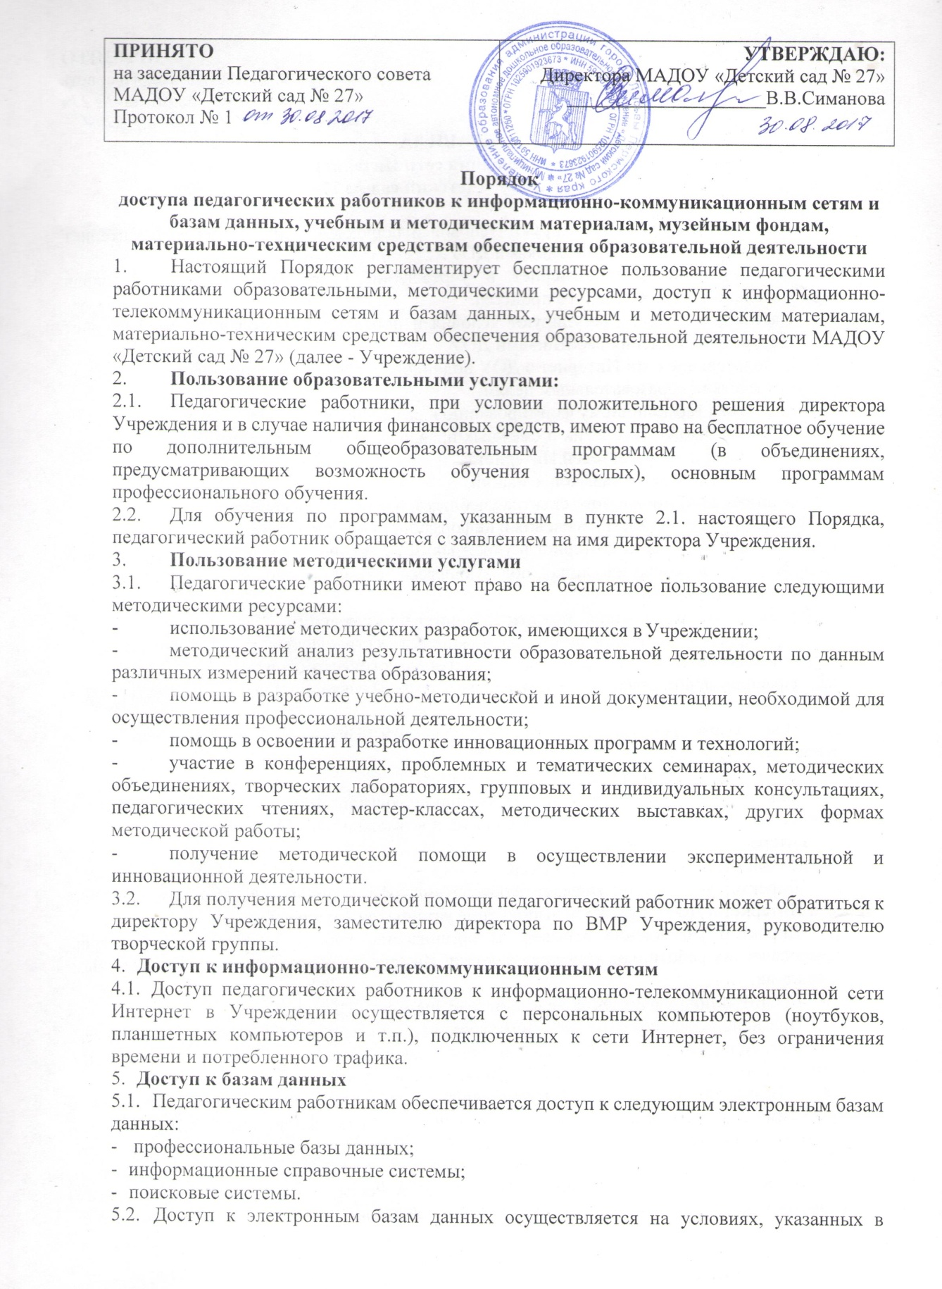
договорах, заключенных Учреждением с правообладателем электронных ресурсов (внешние базы данных).
- Доступ к учебным и методическим материалам
  - Учебные и методические материалы, размещаемые на официальном сайте Учреждения, находятся в открытом доступе.
  - Педагогическим работникам по их запросам могут выдаваться во временное пользование учебные и методические материалы, находящиеся в методическом кабинете. Выдача педагогическим работникам во временное пользование учебных и методических материалов осуществляется старшим воспитателем и заместителем директора по BMP, на которого возложена ответственность за функционирование методического кабинета. Выдача педагогическому работнику и сдача им учебных и методических материалов фиксируются в журнале выдачи.
При получении учебных и методических материалов на электронных носителях, подлежащих возврату, педагогическим работникам не разрешается стирать или менять на них информацию.
- Доступ к материально-техническим средствам обеспечения образовательной деятельности
  - Доступ педагогических работников к материально-техническим средствам обеспечения образовательной деятельности осуществляется:
- без ограничения к музыкальному залу, физкультурному залу и другим помещениям во время, определенное в расписании НОД;
- к музыкальному залу, физкультурному залу и другим помещениям и местам проведения занятий вне времени, определенного расписанием НОД, по согласованию с работником, ответственным за данное помещение.
  - Выдача педагогическом работнику и сдача им движимых (переносных) материальнотехнических средств обеспечения образовательной деятельности фиксируются в журнале выдачи работником, ответственного за сохранность и правильное использование соответствующих средств.
  - Для копирования или тиражирования учебных и методических материалов педагогические работники имеют право пользоваться ксероксом.
  - Для распечатывания учебных и методических материалов педагогические работники имеют право пользоваться принтером.
- Накопители информации (CD-диски, флеш-накопители, карты памяти), используемые педагогическими работниками при работе с компьютерной информацией, предварительно должны быть проверены на отсутствие вредоносных компьютерных программ.

